

|  |
| --- |
| Rapport d’alternance  2022-2023 |
|  |
| 3 octobre  Steamulo  Créé par : BERTRAND Julien |



# Remerciement

*Je tiens à exprimer ma plus sincère gratitude à toutes les personnes qui ont contribué à la réussite de mon alternance. Tout d'abord, je tiens à remercier mon tuteur de stage M. DAUTRY Martin qui a été un mentor et un guide précieux tout au long de cette période. Sa disponibilité, sa patience et ses conseils ont été inestimables pour moi.*

*Je tiens également à remercier tous les employés de l'entreprise pour leur accueil chaleureux et leur aide précieuse. Je remercie en particulier les collègues M. BOCQUEZ Thomas, BRONNERT Edouard avec qui j'ai travaillé au quotidien pour leur soutien et leur enseignement.*

*Je remercie également mon établissement d'enseignement pour m'avoir donné l'opportunité de réaliser cette alternance et pour son soutien tout au long de mon parcours.*

*Enfin, je tiens à remercier mes proches pour leur soutien moral et leur encouragement tout au long de cette aventure.*

*Je suis convaincu que cette expérience m'a permis de développer des compétences et des connaissances précieuses pour ma carrière future, et j'espère que cette alternance sera le début d'une longue collaboration avec cette entreprise.*

*Encore une fois, un grand merci à tous pour votre soutien et votre aide précieuse.*

# Sommaire

Remerciement 2

Sommaire 3

Introduction 5

Présentation de l’entreprise 6

Présentation générale 6

Organigramme de l’entreprise 7

La philosophie user-centric de Steamulo 8

Chiffres et informations supplémentaire 9

Projet réalisé 10

Boot camp 10

Sujet 10

Réalisation 11

La soutenance 11

Guichet unique des entreprises 12

Description de l’équipe 12

Activités et tâches effectuées 13

Méthodologie appliqué au projet 14

Résultats obtenus 15

Conclusion 16

Compétence apprises 16

Ma vision 17

Comment j’envisage l’avenir 18

Un parcours enrichissant grâce à ISITECH : mon expérience professionnelle et personnelle 19

Lexique Technique 20

Webographie 22

Microsoft Learn 22

MDN Web Docs 22

React 22

Symfony PHP 23

GitHub 23

# Introduction

J’ai réalisé mon alternance dans l'entreprise **Steamulo Lyon**, une entreprise leader dans le domaine digital, où j'occupe le poste de développeur web. Mon alternance s'est déroulée du 5 septembre 2022 au 3 octobre 2023, sous la tutelle de *DAUTRY Martin*, qui a été un mentor et un guide précieux tout au long de cette période.

Avant d’accomplir cette aventure, j’ai obtenu un BTS SN en 2017, suit à cela, j’ai travaillé 5 ans des les télécoms à différents postes. À la suite de ces expériences, j’ai souhaité reprendre mes études afin de changer de domaine et de me former aux métiers du web. Pour cela, j’ai trouvé l’école ISITECH en faisant le salon de l’étudiant en 2022. Une fois le processus de recrutement effectué afin d’intégrer l’école, ISITECH à donné mon cv à Steamulo qui m’a ensuite contacté afin de réaliser un premier entretien pour me parler de l’entreprise et me proposer de passe run test de logique. Une fois le test de logique réussi, Martin m’a contacté afin de réaliser un second entretien « technique » où nous avons parlé des projets que je construisais chez moi. Quelques jours après, Steamulo m’a recontacté afin de me proposer une alternance.

L'objectif de cette alternance était de mettre en pratique les connaissances théoriques acquises lors de ma formation en gestion de projet et développement. Au cours de cette alternance, j'ai eu l'opportunité de travailler sur des projets variés, allant de la gestion de petit projet au développement de plus gros projet d’ampleur national. Ces projets m'ont permis de découvrir les différents aspects de l'entreprise et de développer mes compétences en développement web (Front et Back) notamment en React Ts, Symfony PHP et Java.

En tant que développeur full stack, j'ai été impliqué sur le projet « Guichet unique des entreprise », ce qui m'a permis de découvrir les différents métiers de l'entreprise et de comprendre leur fonctionnement. J'ai également eu l'occasion de travailler avec des collègues expérimentés et compétents, qui m'ont apporté leur soutien et leur enseignement tout au long de cette période. J'ai particulièrement apprécié travailler avec *BOCQUEZ Thomas et BRONNERT Edouard*, qui ont été toujours disponibles pour répondre à mes questions.

Ce rapport a pour but de présenter les activités que j'ai menées au cours de mon alternance, les compétences que j'ai développées et les enseignements que j'ai tirés de cette expérience. Il décrit également l'entreprise dans laquelle j'ai effectué mon alternance, ainsi que les projets sur lesquels j'ai travaillé. Je suis convaincu que cette expérience m'a permis de développer des compétences et des connaissances précieuses pour ma carrière future, et j'espère que cette alternance sera le début d'une longue collaboration avec cette entreprise. Je tiens à remercier tous les employés de l'entreprise pour leur accueil chaleureux et leur aide précieuse, ainsi que mon établissement d'enseignement pour m'avoir donné l'opportunité de réaliser cette alternance et pour son soutien tout au long de mon parcours.

# Présentation de l’entreprise

## Présentation générale

**Steamulo** est une entreprise basée à Lyon, en France, qui propose des services de développement informatique. Elle a été fondée en 2021 et se concentre sur les technologies de développement Web, mobile et logiciel. **Steamulo** propose des services d’accompagnement dans la stratégie, le design UX/UI et l’architecture technique des projets digitaux à fort enjeux, des solutions logicielle métier web ou mobile sur-mesure. Les technologies qu'ils couvrent incluent le développement web, le développement mobile, la gestion de projet, l'analyse de données, les bases de données, le développement cloud, le développement logiciel.

En plus de ses services de développement de solutions digitales, **Steamulo** propose également des services de conseil et d'accompagnement pour aider les entreprises à identifier les opportunités d'amélioration de leur performance digitale. Cela comprend des audits de performance digitale, des études de marché, et des analyses de données pour aider les entreprises à comprendre leur marché et leur public cible.

Les services de **Steamulo** sont adaptés à différents types d'entreprises, allant des startups aux entreprises établies, et couvre un large éventail de secteurs tels que l'e-commerce, les services financiers, l'industrie, la santé. En utilisant des technologies de pointe et des méthodes de développement agiles, **Steamulo** s'engage à fournir des solutions performantes, évolutives et éprouvées pour répondre aux besoins en constante évolution des entreprises. Ils travaillent également en étroite collaboration avec les clients pour s'assurer que les solutions proposées répondent à leurs besoins et objectifs commerciaux.

## Organigramme de l’entreprise



*Je suis dans l’équipe GU (Guichet unique), c’est un projet d’ampleur chez Steamulo. Je détail ce projet plus loin dans le rapport.



Alizée

Keven

Baptiste

Tristan

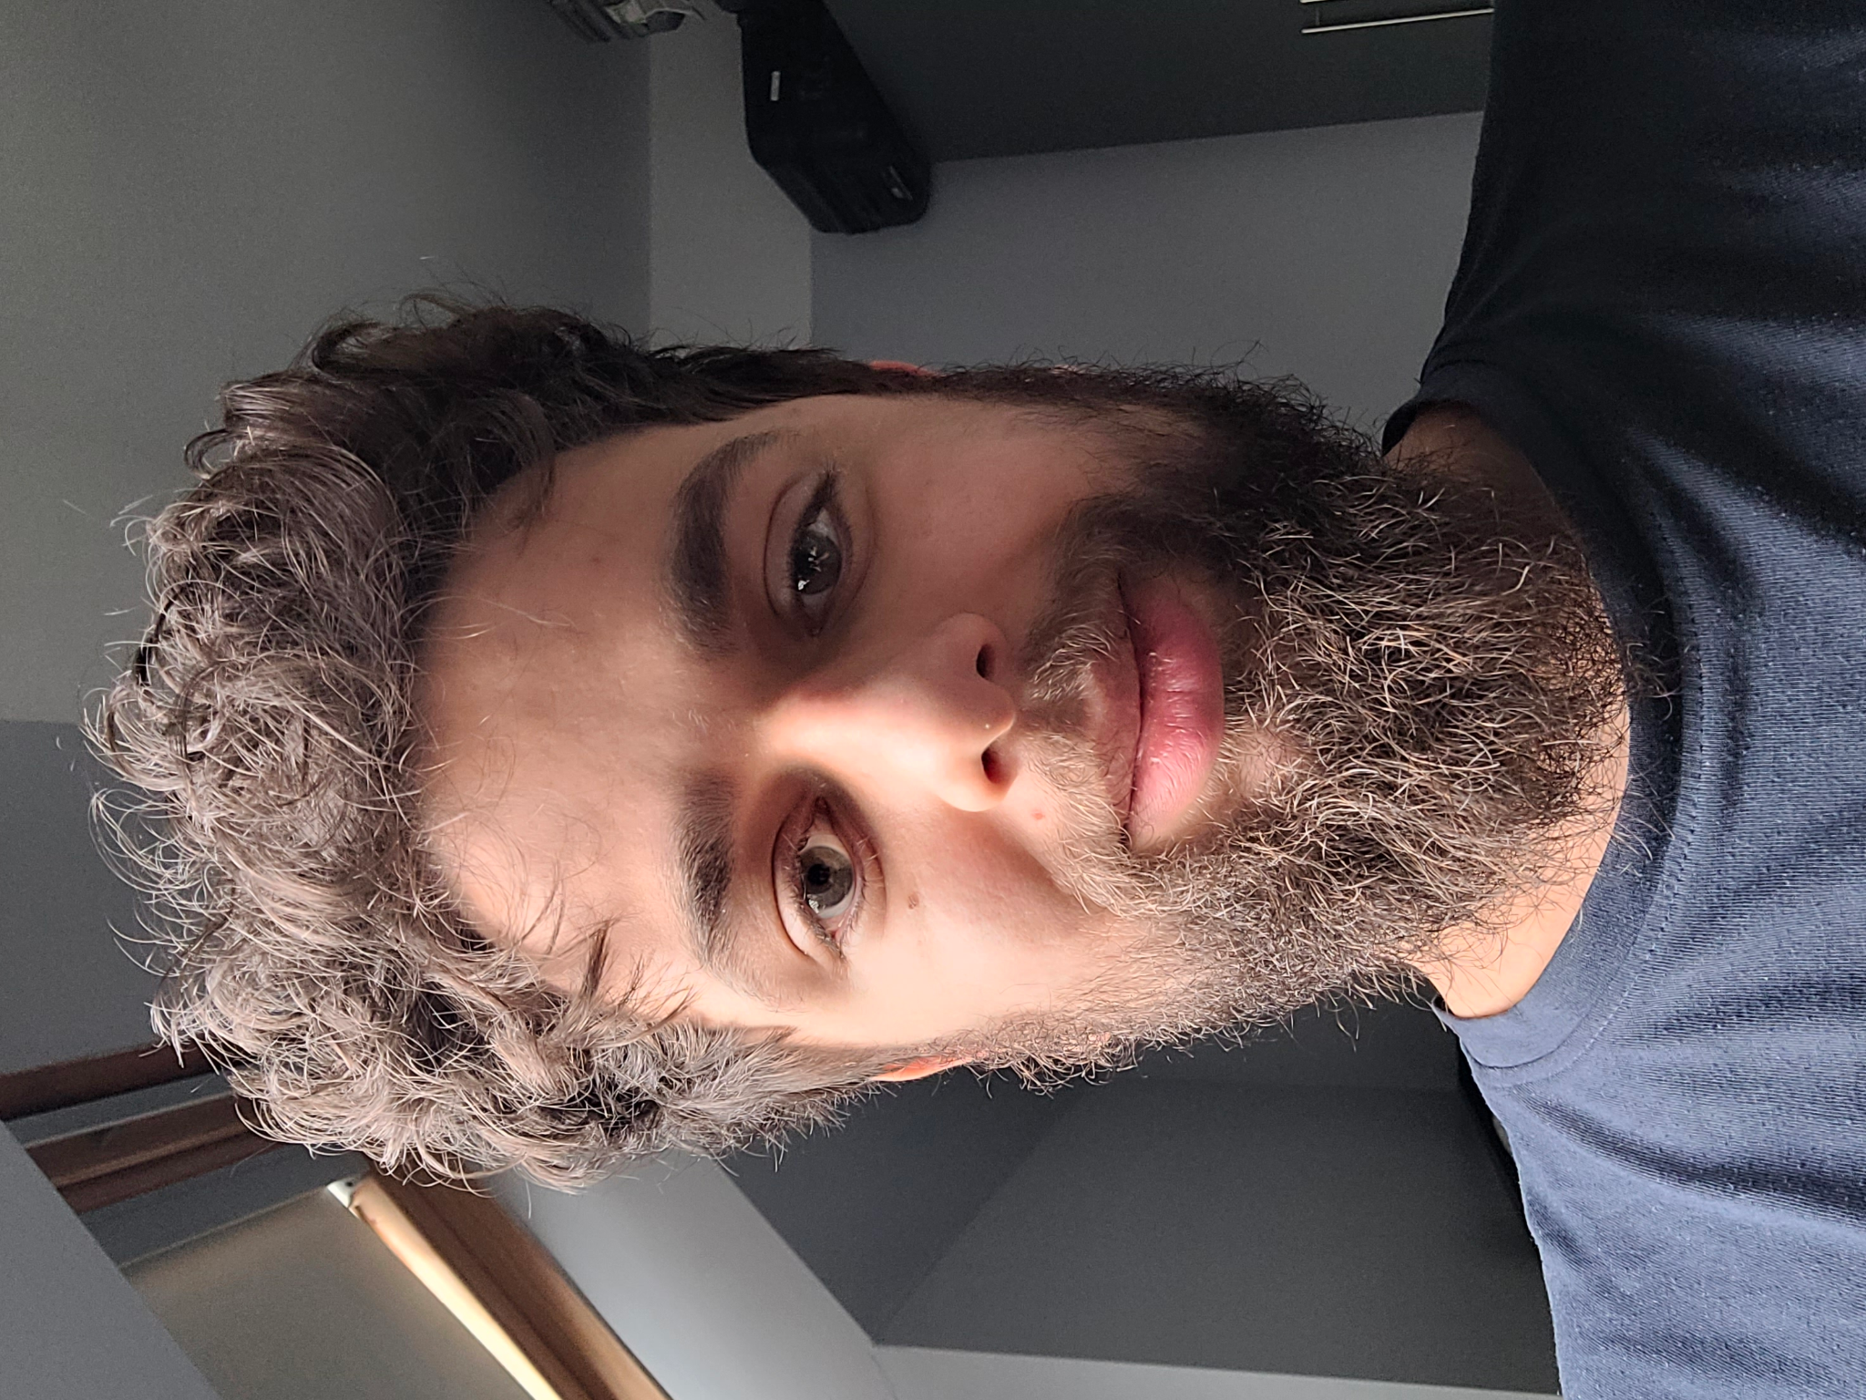

Maxime

Edouard

Julien

Thomas

Aymen

Guillaume

Thomas

Stéphane

Martin

Enora



## La philosophie user-centric de Steamulo

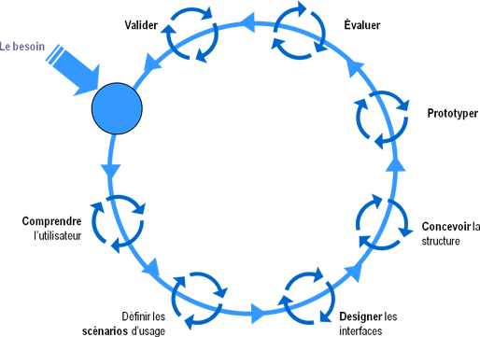

Dans un contexte de digitalisations et du développement d’internet, il est de plus en plus essentiel de mettre l’utilisateur final au centre, quel que soit le secteur d’activité. Les clients ne recherchent plus seulement un produit mais une expérience utilisateur simple, pragmatique et agréable. L’objectif de l’approche « user-centric » est de créer des produits et des services qui répondent aux besoin des utilisateurs tout en étant efficaces, accessibles et agréables à utiliser. Cette approche aide à améliorer la satisfaction des clients, à augmenter la fidélité et à améliorer les résultats commerciaux. En mettant l’utilisateur final au centre des décisions, Steamulo s’assure que les produits et services développés répondent réellement aux besoins et aux attentes des utilisateurs. Cela permet également d’anticiper les problèmes potentiels et de les résoudre avant qu’ils ne se manifestent. L’approche user-centric implique donc à Steamulo une étroite collaborations avec ses clients tout au long des projets. En fin de compte, cette approche aide à la construction de Steamulo durablement grâce à une meilleure compréhension des besoins et attentes des clients/utilisateurs.

## Chiffres et informations supplémentaire

🡺 Steamulo est membre de l’alliance **Cardiweb** :



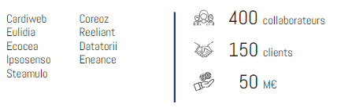

Cardiweb est un atelier digital spécialisé en accompagnement, conception et développement d’applications Web et Mobile. Situé au cœur de Paris, Cardiweb prône un savoir-faire technologique

« Made in France », sur-mesure et adapté aux besoins de ses clients grands comptes.

🡺 Steamulo compte plusieurs professions :

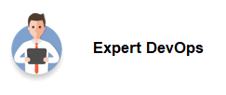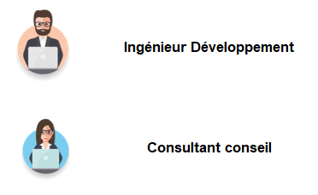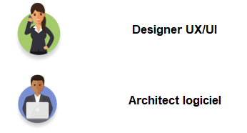

🡺 Steamulo se trouve à la confluence des grands axes de communication.

# Projet réalisé

## Boot camp

Lors de mon arrivé au sein de Steamulo, j’ai réalisé un Boot camp de 2 semaines. Ce Boot camp est un parcours initiatique à travers lequel doit passer chaque nouveau développeur non expérimenté arrivant chez Steamulo Lyon (stagiaire ou jeune diplômé).

Le but de ce parcours est de :

* Nous donner un aperçu des méthodes de travail utilisées en entreprise.
* Nous faire découvrir la stack applicative : Spring Boot, Hibernate, architecture REST, Keycloak, front en React Js.

Il s’agit en quelque sorte d’un mini plan de formation accéléré à l’environnement de travail des projets Steamulo Lyon.

### Sujet

La ville de Trou-perdu-en-Isère désire réaliser une version web de sa bibliothèque municipale. Lors de la consultation du site, 3 parties doivent être accessibles :

* Une partie institutionnelle (contenus éditoriaux).
* Une partie permettant la consultation des Livres.
* Une partie « mon compte » affichant les informations de l’utilisateur identifié en front-office.

Le site ne sera accessible que pour les utilisateurs identifiés et autorisés (en front-office).

**Plan du site** (menu du front office) :

* Présentation (article quelconque provenant du CMS)
* Bibliothèque (liste des sous menus représentant les thèmes des livres)
* Littérature (liste des livres (Articles) classés dans le dossier Littérature)
* Bandes dessinées
* Utilitaires
* Livres pour enfants
* Mon compte (affichage des infos de l’utilisateur)

### Réalisation

Afin de réaliser le projet, j’ai dû réaliser un plan de charge (voir en annexe). Sur celui-ci, j’ai identifié chaque tâche à réaliser et j’en ai estimé leur durée.

Une fois le plan de charge réalisé, j’ai pu commencer la réalisation du site web.

Pour commencer, j’ai mis en place un système de gestion de contenu avec le CMS Strapi. Avec celui-ci, j’ai pu ajouter les livres qui seront par la suite utilisé sur le site web. (Voir annexe)

En second lieu, j’ai réalisé le backend en Java Spring. C’est ici que j’ai créé les routes permettant le stockage et la communication avec la base de données. C’est aussi ici que toute la logique du site web se fait. (Voir annexe)

Enfin, j’ai terminé par le Front-end qui est l’interface où les utilisateurs vont pour consulter les livres présent dans la bibliothèque. (Voir annexe)

### La soutenance

Au bout des deux semaines, j’ai dû passer une soutenance devant un jury composé de :

* Martin
* Enora
* Thomas

Lors de la soutenance, j’ai eu le rôle d’un développeur qui devait réaliser une démonstration face au client (le jury). Le but était de présenter le travail réalisé en expliquant la méthode de travail. J’ai pu pendant 20 minutes présenter mon projet en expliquant comment j’ai construit le site Web et comment l’utiliser. Après ma démonstration, le jury a délibéré puis m’a fait un retour. Dans l’ensemble le cahier des charges avait été respecté, cependant, il manquait l’approche UX. En effet, avec du recul, un utilisateur classique n’aurait pas compris le cheminement.

## Guichet unique des entreprises

Après avoir réalisé mon boot camp, j’ai eu la chance d’intégrer l’équipe INPI GU. L’équipe doit réaliser pour le compte de l’INPI une application web permettant aux entrepreneurs de réaliser toutes les formalités administratives liées à la création, la modification ou la cessation d’une entreprise depuis une seule et même interface en ligne. Ce système, qui sera mis en place, devra faciliter la vie des entrepreneurs et accélérer les démarches administratives. Il permettra aussi d’éviter les déplacements multiples et les attentes inutiles auprès des différents services concernés.

### Description de l’équipe

Lorsque j’ai rejoint l‘équipe GU, nous étions environ une quinzaine. L’équipe était divisée en deux parties :

#### L’équipe Build

Ils avaient pour but de réaliser les features de l’application. Lors de chaque sprint, ils devaient en accord avec le client réaliser des fonctionnalités supplémentaires. Cela pouvait être la refonte d’un composant à l’ajout de nouvelles pages permettant des actions supplémentaires.

À la fin de chaque développement de feature, les développeurs encadrés par les Products Owners devaient présenter leur développement au client via des « démo ». À la suite de cette démo, le client valide ou renvoie pour modification le développement.

#### L’équipe Run

L’équipe Run avait pour objectif de gérer, maintenir et de faire fonctionner l’application web. Elle est en charge de la surveillance des performances, de la résolution des incidents, de la mise en place de correctifs de sécurité…

### Activités et tâches effectuées

Dans un premier temps, il a fallu que me familiarise avec le code de l’application et le métier. Pour cela, j’ai eu comme tâches de fixer des petits bugs un peu partout dans l’application.

* Problème de CSS.
* Traduction manquantes.
* Traduction erronés.
* Ajout des conditions d’affichages en fonction de l’utilisateur

En fixant ces bugs, cela m’a permis de cartographier le code et de comprendre comment il fonctionnait.

Par la suite, les PO (Products Owners) m’ont confié des tâches plus complexes comme par exemples des résolutions de bugs bloquants :

* Correction des champs de saisies.
* Modification des comportements des filtres de recherches
* Gestion d‘affichage de résultat
* Ajout de nouvelles fonctionnalités
* Correction de bug lié au Back-End
  + Requêtes SQL erroné ou plus à jour
  + Refactorisation de code améliorant les performances
  + Création de nouvelles routes

### Méthodologie appliqué au projet

Le projet est géré en méthode « Agile ». C’est-à-dire qu’il est découpé en plusieurs étapes appelées « Sprint ». Elle implique une collaboration étroite et constante entre les parties prenantes (équipe de développeur, client, chef de projet…). En premier lieu, le client décrit comment le produit (dans notre cas, c’est le GU) sera utilisé et quels problèmes il devra répondre. Cette première étape est cruciale, car elle sera la base de travail pour la suite.

Une fois le projet commencé, les équipes suivent un processus de :

* 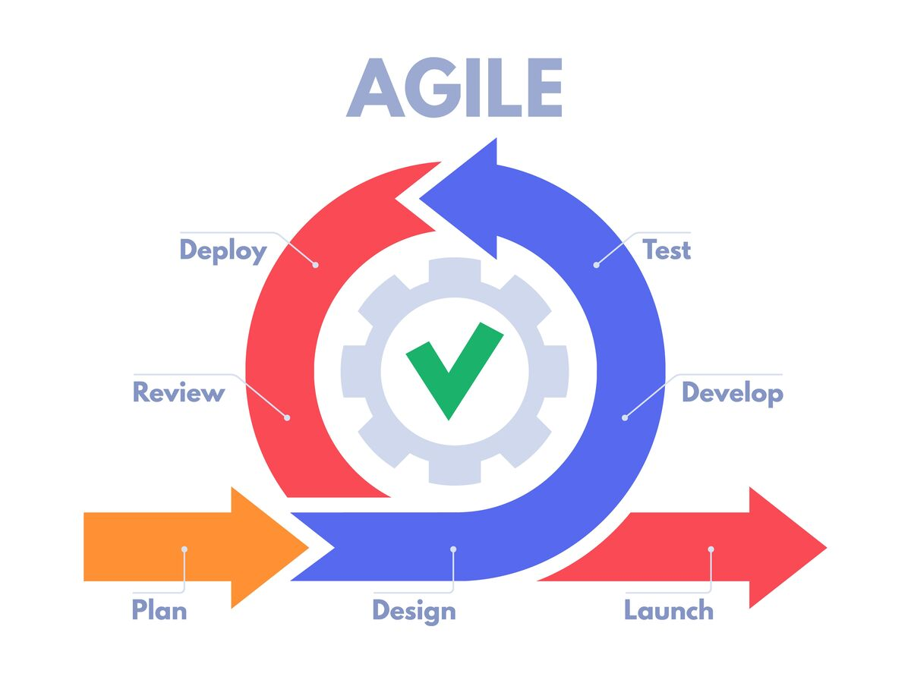Planification
* Exécution
* Evaluation

Lors de chaque « Sprint », nous réalisions une réunion « planification de sprint » où les PO nous indiqué la durée et les tâches à réaliser. Cela pouvait être une reprise de tâches non terminées au déploiement d’une nouvelle fonctionnalité.

Durant ces sprints, nous réalisions une réunion journalière s’appelant « Daily » où chacun expliqué ce qu’il avait pu réaliser la veille et ce qu’il comptait faire durant la journée. Le fait d’expliquer brièvement les tâches réalisées et en cours permettait de savoir si ce que nous réalisions pouvait avoir un impact sur le travail d’un autre et donc éviter les potentiels conflits qui seraient créés.

A la fin de chaque « sprint », nous réalisions une réunion avec le client appelé « démo » où nous expliquions les développements et/ou amélioration fait. Durant cette réunion, le client peut constater l’avancement du projet et réorienté au besoin le projet si les fonctionnalités développées ne sont pas satisfaisantes.

A la suite de la « démo », les PO convoquent tous les membres de l’équipe avec de réaliser un « retour de sprint » en expliquant ce qui s’est bien passé, ce qu’il s’est moins bien passé et les retours du client.

Puis le processus recommence à nouveau avec une réunion de planification, suivi de projet, démo, retour de sprint.

Ce processus recommence autant de fois que nécessaire au développement du projet.

### Résultats obtenus

En tant qu’alternant chez Steamulo, j’ai pu contribuer activement au développement du projet « Guichet Unique ». Grâce à mon travail, j’ai obtenu plusieurs résultats concret, tels que l’amélioration visuel de l’application (correction de bug responsive, ajout et correction de traduction), l’ajout de fonctionnalité coté back-office permettant un meilleur suivi de traitement des formalités ou bien des correction de bug en tout genre (filtres non fonctionnelle,

# Conclusion

## Compétence apprises

Au cours de mon alternance en tant que développeur web, j'ai acquis de solides bases en React, TypeScript et PHP Symfony, ainsi que dans d'autres technologies du développement web (git, postgrey). J'ai appris à utiliser ces outils qui m’ont étaient utilisé pour la réalisation de mon projet de groupe.

Plus précisément, j'ai acquis une bonne maîtrise de React, qui est l'une des bibliothèques javascript les plus populaires pour le développement web en 2023. Grâce à cette expérience, j'ai appris à créer des composants réutilisables, à gérer efficacement l'état des applications et à travailler avec des API externes.

En ce qui concerne Symfony, j'ai découvert ce framework PHP très performant et puissant, qui est largement utilisé dans l'industrie. J'ai appris à utiliser Symfony pour créer des applications web robustes et sécurisées, et j'ai découvert les principes de la programmation orientée objet.

Enfin, j'ai également acquis des compétences en matière de développement front-end et back-end, ainsi que des compétences en bases de données et en sécurité web. J'ai appris à utiliser des outils tels que Git, npm et Composer pour gérer efficacement le code et les dépendances.

Dans l'ensemble, mon alternance m'a permis d'acquérir une solide formation en développement web et de me familiariser avec les dernières technologies et pratiques de l'industrie. Je suis conscient que je n'ai pas encore atteint le niveau d'expertise et que je continue à apprendre et à me perfectionner constamment.

## Ma vision

Ma thématique principale est le développement web, et je suis convaincu que cette discipline est en constante évolution et qu'elle offre un potentiel considérable pour l'innovation et la création de valeur.

En tant que développeur web, ma vision est de concevoir et créer des interfaces web et des applications qui répondent aux besoins des utilisateurs, tout en étant performants, fiables et sécurisés. Je suis passionné par l'idée d'utiliser des technologies pour créer des solutions qui facilitent la vie des gens et améliorent leur quotidien

Je pense que pour atteindre cet objectif, il est important de rester constamment à jour avec les dernières tendances et les technologies les plus récentes. Cela signifie que je suis toujours en train d'apprendre et de me perfectionner, en suivant des cours en ligne, en lisant des blogs et en participant à des événements de l'industrie.

Je suis également convaincu de l'importance de la collaboration et de la communication dans le développement web. Je pense qu'il est essentiel de travailler en étroite collaboration avec les autres membres de l'équipe, notamment les designers, les chefs de projet et les autres développeurs, afin de garantir le respect des besoins utilisateurs.

Enfin, je suis certain que le web offre un potentiel considérable pour l'innovation et la création de valeur. Les entreprises peuvent bénéficier d’une grande amélioration de leur productivité, de leur efficacité et leur rentabilité, tout en offrant une expérience utilisateur de qualité.

Dans l'ensemble, ma vision en matière de développement est de créer des solutions innovantes, performantes et utiles pour les utilisateurs. Cette discipline offre un potentiel considérable pour l'innovation et la création de valeur, et je suis déterminé à continuer à apprendre et à me perfectionner pour être en mesure de créer des sites web et des applications de qualité supérieure.

## Comment j’envisage l’avenir

En tant que développeur web, j'envisage l'avenir avec optimisme et excitation. Je pense que la technologie continuera de jouer un rôle de plus en plus important dans nos vies, offrant de nouvelles possibilités pour la création de sites web et d'applications qui répondent aux besoins des utilisateurs.

À l'avenir, de nouvelles technologies et pratiques de développement émergentes feront leur apparition. Nous verrons de nouvelles innovations qui changeront la façon dont nous utilisons Internet. La généralisation de l'utilisation des appareils mobiles et des assistants vocaux va également changer la façon dont les gens interagissent avec les sites web et les applications. Le développement de sites web et d'applications qui s'adaptent à différents types de périphériques et qui offrent une expérience utilisateur cohérente, quel que soit l'appareil utilisé, sera de plus en plus important.

La sécurité continuera d'être une préoccupation majeure dans l'avenir du développement web. Alors que les entreprises stockent de plus en plus de données sur leurs utilisateurs, il sera essentiel de garantir que ces données sont protégées contre les cyberattaques et les violations de données. En tant que développeur web, il est important de se former sur les meilleures pratiques en matière de sécurité pour garantir que les sites web et les applications que l'on crée sont protégés contre les menaces potentielles.

Enfin, je pense que l'avenir du développement web sera marqué par une collaboration accrue et une communication ouverte entre les différentes parties prenantes du projet. Il est essentiel que les développeurs travaillent étroitement avec les designers, les chefs de projet et les autres membres de l'équipe pour garantir que les sites web et les applications répondent aux besoins des utilisateurs et sont conformes aux spécifications du projet.

En somme, je suis persuadé que l'avenir du développement web sera marqué par de nouvelles technologies et pratiques de développement, ainsi qu'une attention accrue à la sécurité et à la collaboration entre les différentes parties prenantes. Je suis enthousiaste à l'idée des perspectives d'avenir pour le développement web et je suis déterminé à continuer à apprendre et à me perfectionner pour être en mesure de créer des sites web et des applications de qualité supérieure qui répondent aux besoins des utilisateurs.

## Un parcours enrichissant grâce à ISITECH : mon expérience professionnelle et personnelle

Cette année passée à ISITECH a été une véritable révélation pour moi. J'ai été surpris de la qualité de l'enseignement dispensé et de l'implication des enseignants. J'ai appris énormément de choses en peu de temps et cela m'a permis de me développer professionnellement et humainement. Je suis fier d'avoir choisi cette école et je ne regrette pas une seule seconde ma décision. Les cours sont très bien structurés et adaptés aux besoins des étudiants. Les enseignants sont très impliqués et nous accompagnent tout au long de notre parcours. Nous avons également eu la chance de travailler sur des projets concrets, en équipe, ce qui nous a permis de mettre en pratique ce que nous avons appris en cours. En ce qui concerne la formation en alternance, elle est vraiment bien pensée. J'ai eu la chance de travailler chez Steamulo, une entreprise dynamique qui m'a permis de mettre en pratique ce que j'ai appris à l'école. Cette expérience professionnelle a été très enrichissante et m'a permis de développer mes compétences en tant que développeur web. En conclusion, je suis convaincu que ces années passées à ISITECH vont me permettre de réaliser mes objectifs professionnels et personnels. Je suis motivé pour continuer mon parcours en Mastère chez ISITECH et je suis sûr que cette formation va me permettre de continuer à me développer professionnellement et humainement. Je suis fier de faire partie de la communauté ISITECH et je recommande cette école à tous ceux qui cherchent à se développer dans le secteur du numérique.

# Lexique Technique

**Sprint** : Un sprint en méthodologie agile est une période de temps définie, généralement de 1 à 4 semaines, pendant laquelle une équipe de développement travaille sur un ensemble spécifique de fonctionnalités pour produire une version fonctionnelle de l’application.

**Feature** : Une feature est généralement définie dans le cadre d’un backlog produit, qui est une liste ordonnée des éléments qui doivent être développés pour l’application.

**Backlog Produit** : Un backlog produit est une liste ordonnée de toutes les fonctionnalités, tâches, améliorations et correction de bugs qui doivent être développées pour un produit.

**Equipe Build** : Une équipe build sur un projet informatique est généralement responsable de la création, de la compilation et de la livraison d’un logiciel ou d’une application. Cette équipe est souvent composée de développeurs, d’ingénieurs, de testeurs et de chef de projet.

**Equipe Run** : Une équipe de run, également appelée « équipe de maintenance » ou « équipe d’exploitation », est une équipe chargée de maintenir et de faire fonctionner un système informatique ou une application informatique en production. C’est-à-dire une fois qu’elle a été développée et déployée par l’équipe de build.

**Framework** : Un Framework est un ensemble de composants, de bibliothèque et d’outils qui fournissent une structure pour le développement d’application.

**BackEnd** : Le backEnd, est la partie de l’application web qui s’exécute coté serveur et qui ets responsable du traitement des requêtes des utilisateurs, de l’accès aux données et de la gestion de la logique métier.

**FrontEnd** : Le frontEnd est la partie d’une application web qui s’éxécute dans le navigateur web de l’utilisateur, qui est responsable de l’interface utilisateur et de l’interaction avec l’utilisateur.

**BootCamp** : Le bootcamp est une formation accélérée de quelques jours à plusieurs mois pour apprendre à coder.

**Product Owner** (PO) : Un product owner est un chef de projet informatique utilisant majoritairement la méthode agile pour définir et concevoir un produit.

**Méthode agile** : La méthode agile est une méthode de gestion de projet.

**Développeur** : Un développeur est celui qui conçoit, effectue l’analyse et écrit le code d’un logiciel, d’une application web ou d’une application mobile.

**Démonstration** (Démo) : Une démonstration est de partager un état d’avancement du projet final avec le client. On y présente ce qui est terminer et prêt.

**Plan de charge** : Un plan de charge sert à piloter un projet. Il permet d’optimiser les ressources en se basant sur els temps passées par rapport au temps plannifiés pour chaque tâche.

**User centric** : L’User centric est une approche centrée sur l’utilisateur final.

**Base de données** : Une base de données est une collection organisée d’information structurées. Elle est contrôlée par un système de gestion de base de données.

**Application Web** : Une application web est une application hébergée sur un serveur et accessible depuis un navigateur.

# Webographie

## Microsoft Learn

Lien : [Documentation technique | Microsoft Learn](https://learn.microsoft.com/fr-fr/docs/)

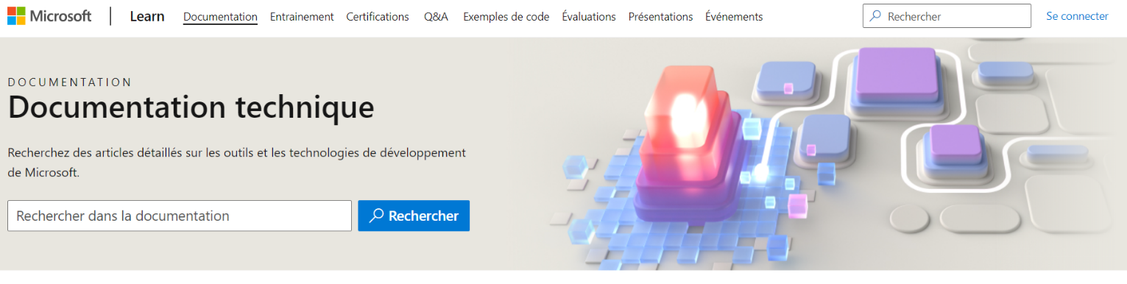

## MDN Web Docs

Lien : [MDN Web Docs (mozilla.org)](https://developer.mozilla.org/fr/)

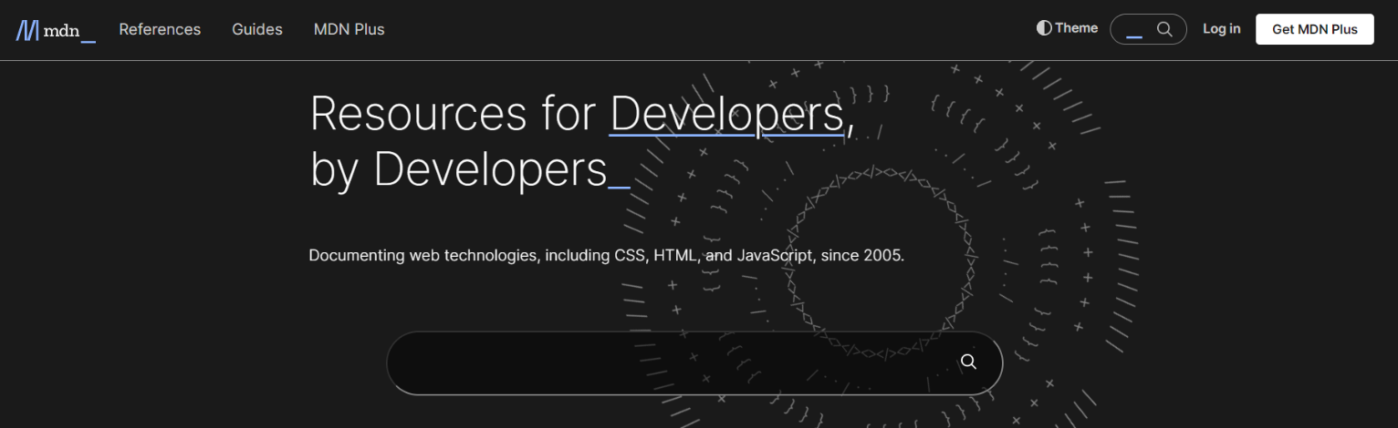

## React

Lien : [React – Une bibliothèque JavaScript pour créer des interfaces utilisateurs (reactjs.org)](https://fr.reactjs.org/)

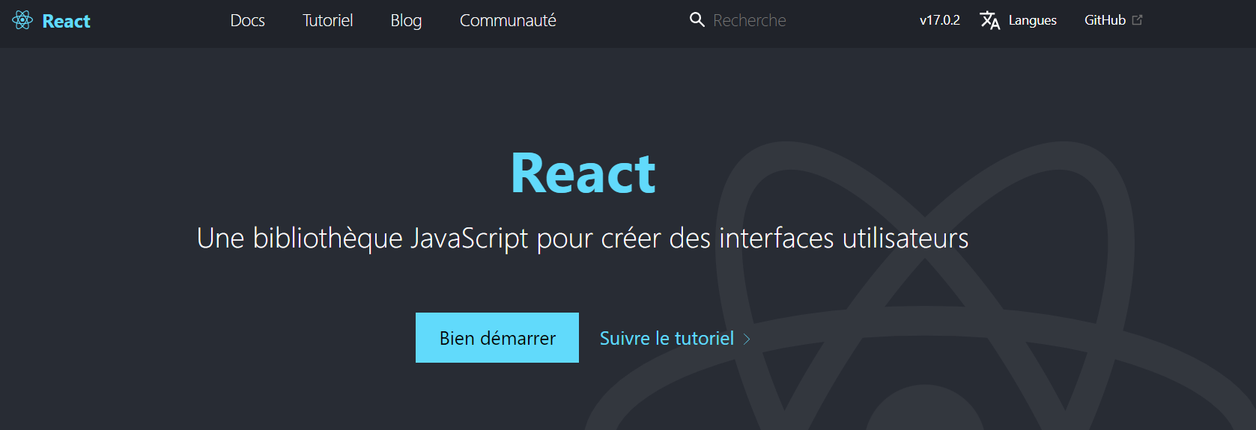

## Symfony PHP

Lien : [Symfony, High Performance PHP Framework for Web Development](https://symfony.com/)

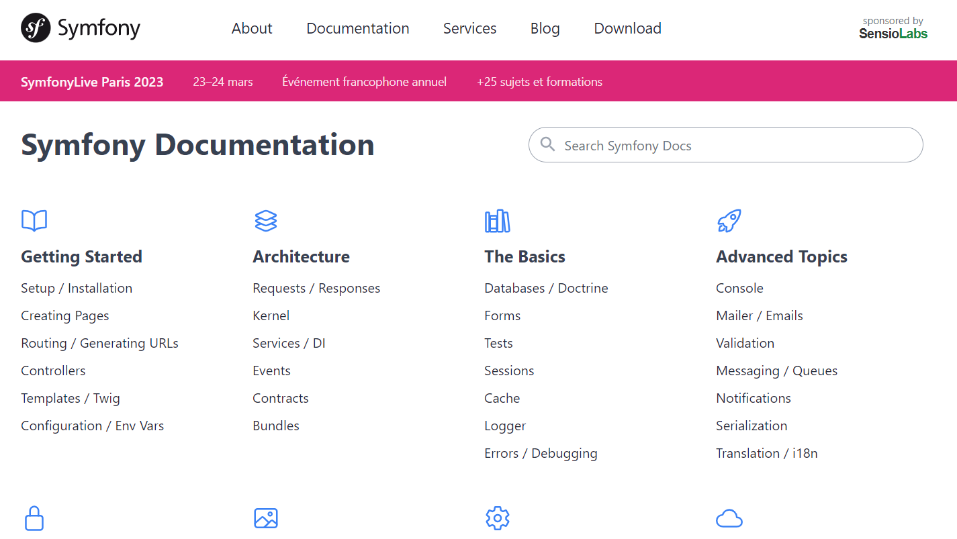

## GitHub

Lien : [GitHub: Let’s build from here · GitHub](https://github.com/)

